
------------------------------------------------------------------------------------
Круизы морские и речные по всему миру
Компания «Дискавери Групп»
107031, Москва, Столешников переулок, д.11, офис 220

Континент Антарктида

Путешествие к последнему из открытых континентов
НАЧАЛО КРУИЗА: Ушуая (Аргентина)
ОКОНЧАНИЕ КРУИЗА: Ушуая (Аргентина)
Судно: «Си Спирит»
ДЛИТЕЛЬНОСТЬ: 12 дней

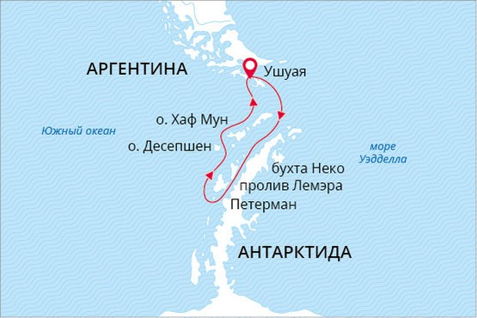

МАРШРУТ
День 1. Ушуая (Аргентина), ночь в отеле.
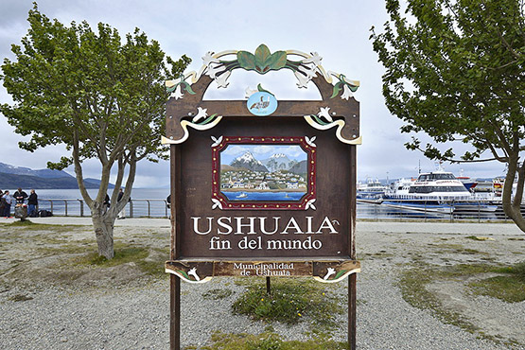
Раскинувшийся у подножья Анд на берегах живописного пролива Бигля, город Ушуая является самым южным городом планеты. Это стартовая точка нашего путешествия в Антарктиду.
Для путешественников забронирована ночь в отеле.
День 2. Ушуая, посадка на судно.
Во второй половине дня нас ждет посадка на наше экспедиционное «Си Спирит». Вечером, минуя живописный пролив Бигля, мы выходим в море навстречу нашим антарктическим приключениям. Ближайшая часть суши, на которую нам предстоит ступить, будет уже Антарктикой.
День 3-4. Пролив Дрейка.
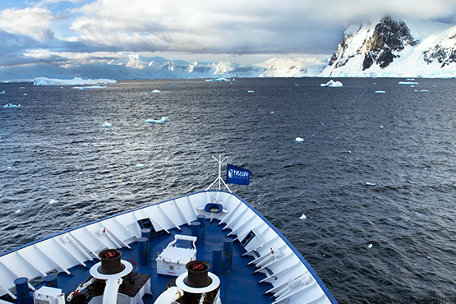
Самое время познакомиться с нашим экспедиционным судном – ведь это целый микро-мир, призванный заменить нам домашний очаг на последующие 10 дней. А среди остальных участников путешествия вы наверняка найдете единомышленников – ведь все мы здесь движимы одной целью – открыть для себя Шестой континент.
День 5-7. Южные Шетландские острова и континент Антарктида.
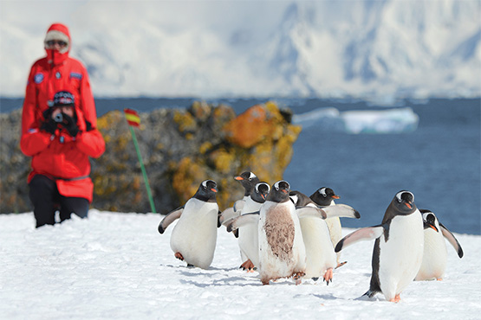
Исследуйте фантастический мир последнего из открытых континентов. Достигнув региона Антарктического полуострова и близлежащих островов, мы используем любую возможность для организации высадок на побережья и круизирования на наших экспедиционных лодках Зодиак. Однако следует помнить, что все наши действия зависят от погодных и ледовых условий. Поэтому данную программу следует рассматривать лишь как пример. В случае благоприятных условий, мы планируем посетить следующие места:
В бухте Неко станьте свидетелем того, как от шельфовых ледников Антарктиды откалываются огромные айсберги и с грохотом падают в море.
Зайдите в гости к российским ученым полярной станции Беллинсгаузен. Станция и первая в Антарктике русская православная церковь расположены на субантарктическом острове Кинг Джордж.
Окажитесь в «антарктическом раю» бухты Парадиз. В туристических проспектах бухта характеризуется как «место с названием, отражающим суть явления» (в переводе Парадиз значит Райская). Бухта Парадиз поражает мириадами айсбергов причудливых форм и расцветок. В водах бухты часто встречаются большие киты.
Окажитесь в затруднительном положении на острове Кувервилль. По правилам путешественники не должны подходить к пингвинам на расстояние менее 5 метров. Однако многочисленные любопытные пингвины буквально преследуют гостей Антарктики, норовя залезть на ваш ботинок или в оставленную на берегу сумку.
Окиньте взглядом величественные скалы острова Бут и мыса Ренард, стоящие на входе в один из самых красивых проливов Антарктики и всей Земли – Лемэйр. Благодаря своей «фотогеничности», это место получило прозвище «Промежуток Кодак» – по шутливым подсчетам полярников в «доцифровые» времена на фотоснимки здесь каждый год тратилось не менее 600 километров фотопленки.
Будьте готовы ощутить соленые брызги на своем лице во время круизирования на экспедиционных лодках Зодиак – мы планируем полюбоваться на огромные статичные айсберги в бухте Плено.
День 8-9. Южные Шетландские острова и континент Антарктида.
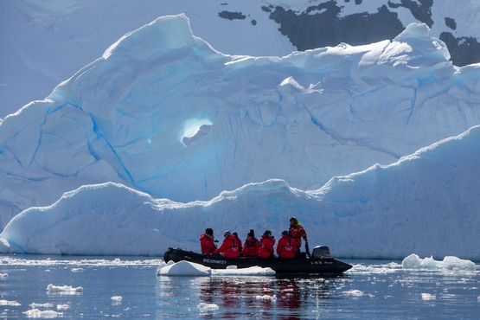
Отправьте друзьям открытку из Антарктиды! Мы планируем посетить Порт Локрой – бывшую британскую научную станцию, а ныне – музей и почту, откуда можно отправить открытку с британской антарктической печатью.
Киты прямо у борта вашей экспедиционной лодки, морские леопарды, отдыхающие на льдинах –всех этих обитателей Антарктики мы часто встречаем в проливе Жерлаш.
Как вам идея полярного купания? Пингвины вулканического острова Десепшен, наверное, уже привыкли к «сумасшедшим» путешественникам, которые со смехом и криками устраивают заплывы в прибрежных водах. Вулканическая активность нагревает воду на побережье, однако теплые массы смешиваются с участками холодной воды.

День 10-11. Пролив Дрейка.

Сегодня мы покидаем Антарктиду и направляемся обратно на север, через воды пролива Дрейка к миру цивилизации. Прокрутите все впечатления этих дней в памяти еще раз, чтобы впустить этот дикий уголок планеты глубоко в ваше сердце.
День 12. Ушуая (Аргентина), высадка с судна.
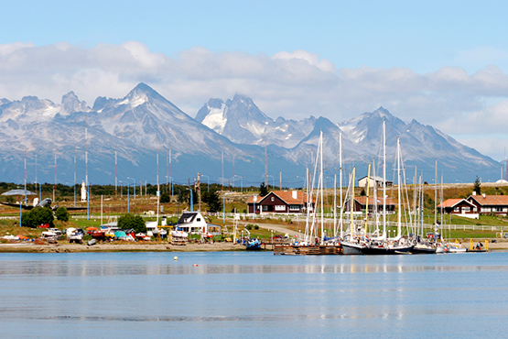
После завтрака – время прощаться с гостеприимным бортом экспедиционного судна «Си Спирит». Мы возвращаемся в мир цивилизации, где ночь ежедневно сменяется днем, а день полон повседневной суеты. Однако наверняка суровая, дикая и прекрасная Антарктида подарила вам откровение, благодаря которому вы взглянете на обычные вещи, окружающие нас, по-новому. Нас ждет трансфер в аэропорт и возвращение домой.

